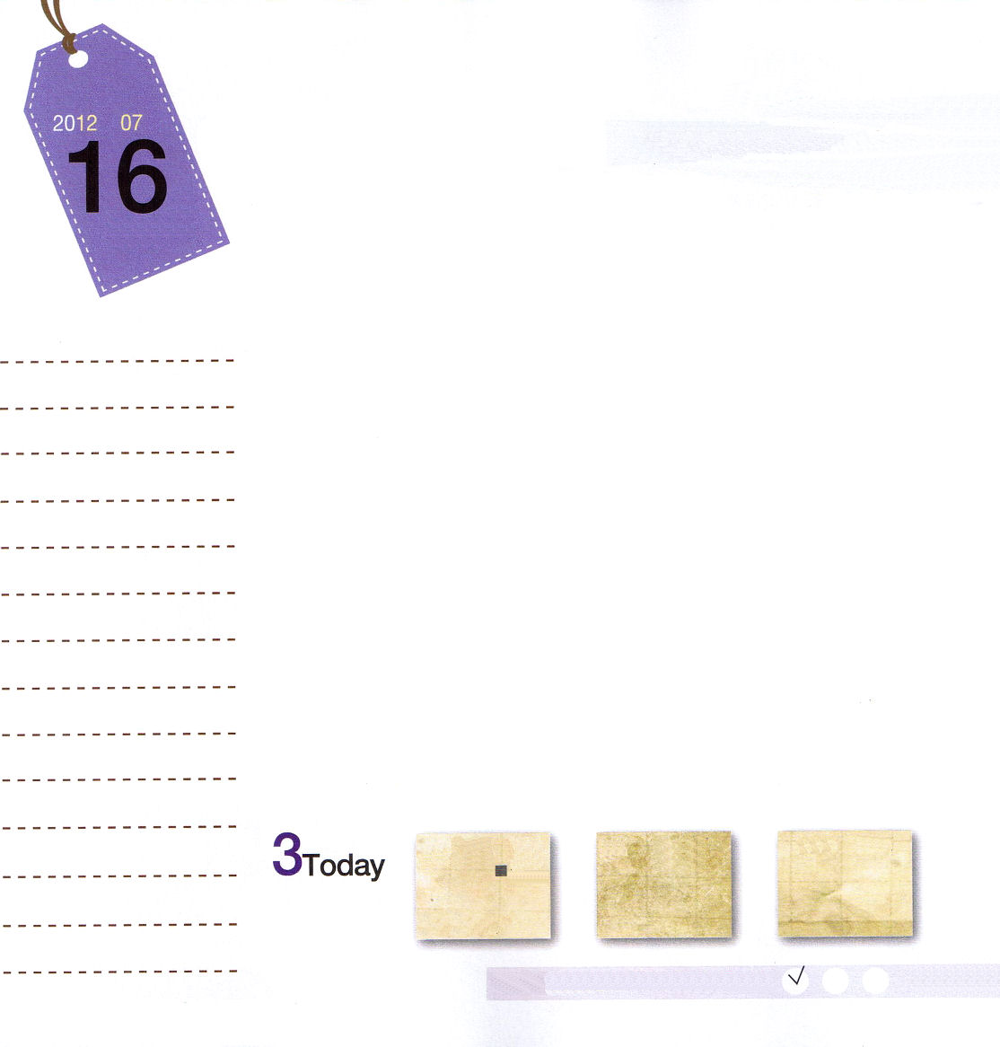
使徒7:1～60
かたくなで、心と耳とに割礼を受けていない人たち。あなたがたは、父祖たちと同様に、いつも聖霊に逆らっているのです。あなたがたは、御使いたちによって定められた律法を受けたが、それを守ったことはありません。(51、53)

月曜日
年 月
日

ヨセフの兄たちの頭の中は、すっかりゲームのこと、アイドルのこと、アニメのことだけでした。そして、いつも「パパはなぜヨセフのことだけがすきで、ぼくたちをきらうのだろう」というまちがった考えで、もんくだけを言っていました。ヨセフの頭の中には、はたしてなにが入っていたのでしょうか。いっしょにのぞいてみましょう。
最初に、時代の契約が入っていました。「お金をたくさん持っている経済人とタレントが自殺をよくする時代だな。うつ病のために苦しむ人がとても多い時代だな。携帯電話を持っていなければ不安で何もできない学生が増える時代だな。気功や瞑想運動をする団体に入って行って、まちがった霊的体験をする人が地球のあちこちに急に増えた時代だな」私たちもヨセフのように、「ただキリスト」が必要だという時代の契約を握らなければなりません。二つ目、教会の契約が入っていました。私が通う教会と教会学校を通して、成就する神様の計画を発見することができるように、教会の先生といっしょに祈りながら挑戦しましょう。三つ目、私に対する契約がありました。「私はどんな姿で神様に栄光をささげるのだろうか」を考えながら、ヨセフのように契約をにぎって挑戦しましょう。

ていこくれいはいに せいこうしたら チェックしよう
しへん２
きょうの
みことば
でんどう
きょうの
きょうの
いのり
いちにち １しょう
かみさまの みことばを よもう！

2012.3.13(新しい家族修練会)


私たちの頭の中にはなにがありますか？神様が願っておられることを見つけていけば、私たちもヨセフのように契約の道を行くようになります。

ヨセフのようにのでのがいっぱいになるようにしてください。イエス・キリストのおによっておいのりします。アーメン

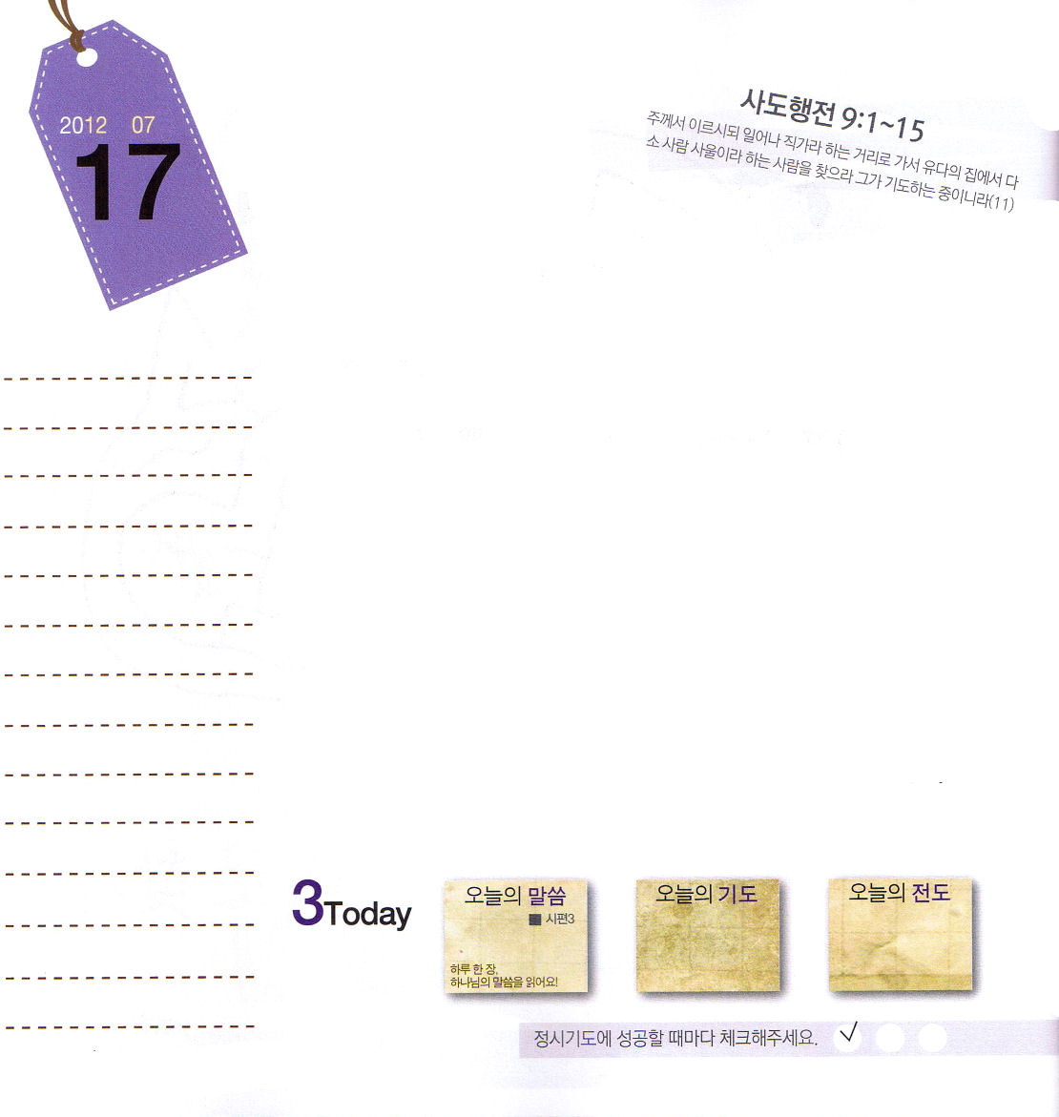
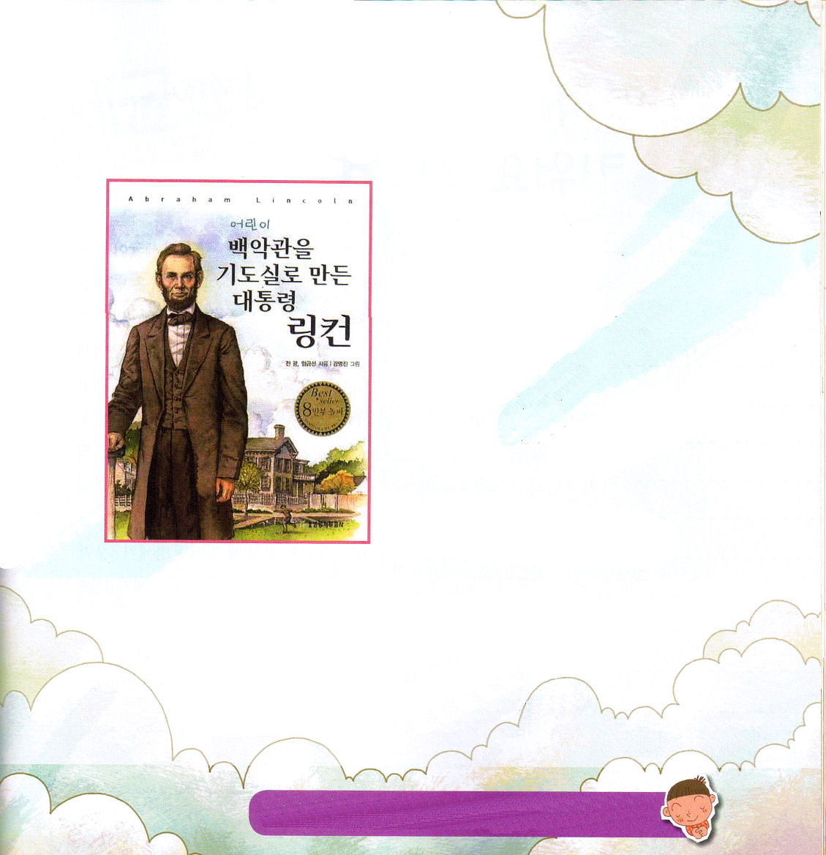
使徒9:1～15
すると主はこう言われた。「立って、『まっすぐ』という街路に行き、サウロというタルソ人をユダの家に尋ねなさい。そこで、彼は祈っています。(11)


火曜日
年 月
日

小学生のレムナントの中にまちがった考えに閉じ込められたレムナントが多いようです。想像以上に、あまりにもちがうように知っているので、まちがった道を行って、まちがった行動をします。このようにまちがったはじまりをするので、不満がますますふえて「むかつく」ということばが、くせのようにいきなり飛び出してきます。
六年のカズトは、最近、よく顔をしかめながら「むかつく」という表現をしばしば言います。にあう服がないから買ってちょうだい、ゲームを思い切りできないからゲームの時間を増やしてちょうだい、ぼくの家はなぜ金持ちではないのか、他の友だちは日曜日にいっぱい遊びに行くのがうらやましく見えて、ぼくはなぜ教会に行って礼拝をしなければならないのかなど、不満で心に余裕と力がなくなりました。
ママとパパに不満を言うより、父なる神様に祈りの課題をもって近づくのが正しいはじまりであることをカズトが分かればいいですね。「イエス様」が十字架の上で、私のすべての問題を解決されたとすれば、イエス様に走って行くのが正しいはじまりであり、もっとはやい答えの道です。イエス様はレムナントの味方です。イエス様を思いきり味わいましょう。

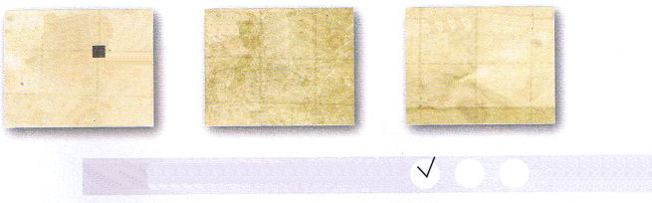
ていこくれいはいに せいこうしたら チェックしよう
しへん３
きょうの
みことば
でんどう
きょうの
きょうの
いのり
いちにち １しょう
かみさまの みことばを よもう！

2012.3.13（新しい家族修練会）

アメリカの16代大統領リンカーンは、祈りの人として知られています。私たちがまちがった考えをするのは、祈る時間がないからです。もっと正確に言えば、祈る心がたりないということでしょう。
リンカーン大統領の本を読んで、私たちの考えを変える祈りの奥義を見つけてみましょう。

ここで紹介されている本は、日本語でも翻訳されています。

「ホワイトハウスを祈りの家にした大統領リンカーン」
ジョン・クゥアン (著), 吉田 英里子 (翻訳) 小牧者出版

小牧者出版のサイトで申し込めます(1680円)

のまちがったえをにるときにいやしてください。りでとをすることが、をうことよりたのしいとえますように。イエス・キリストのおによっておいのりします。アーメン

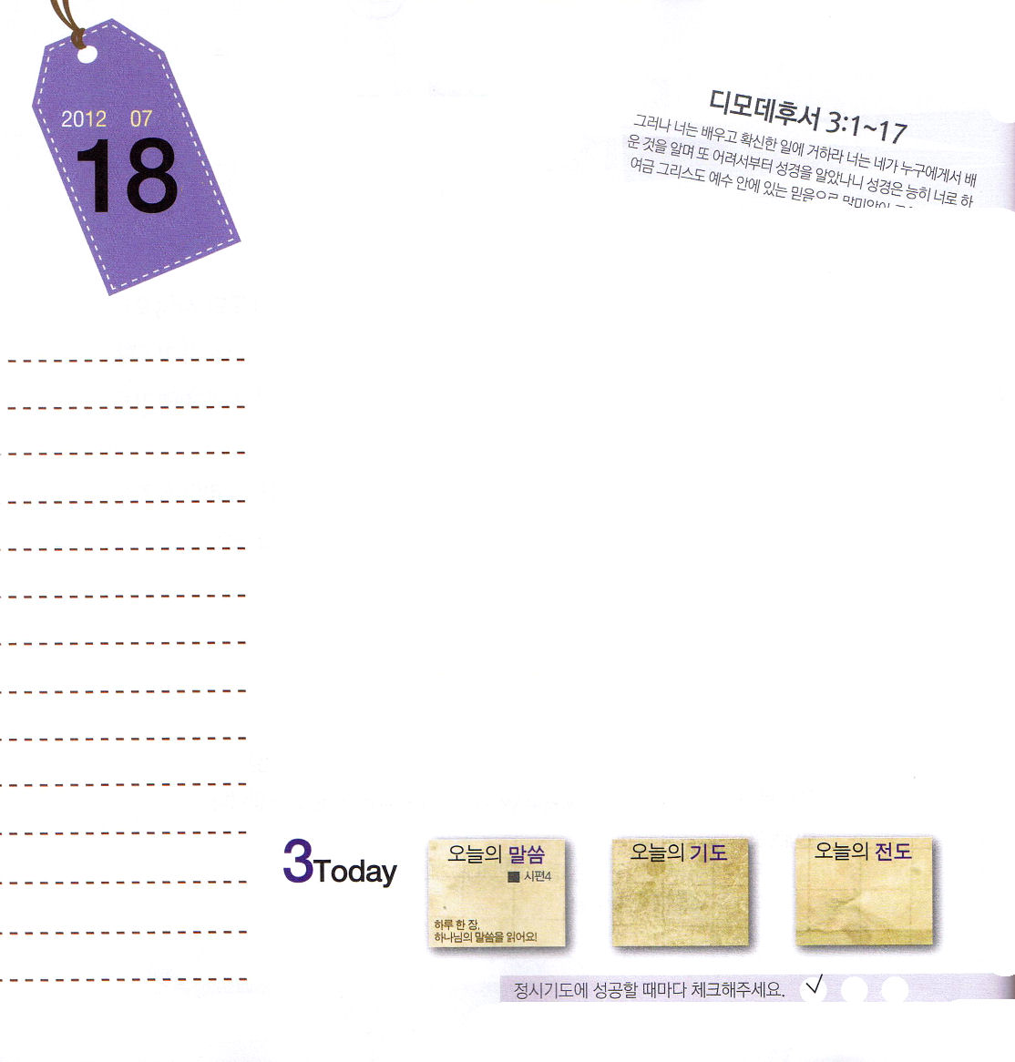
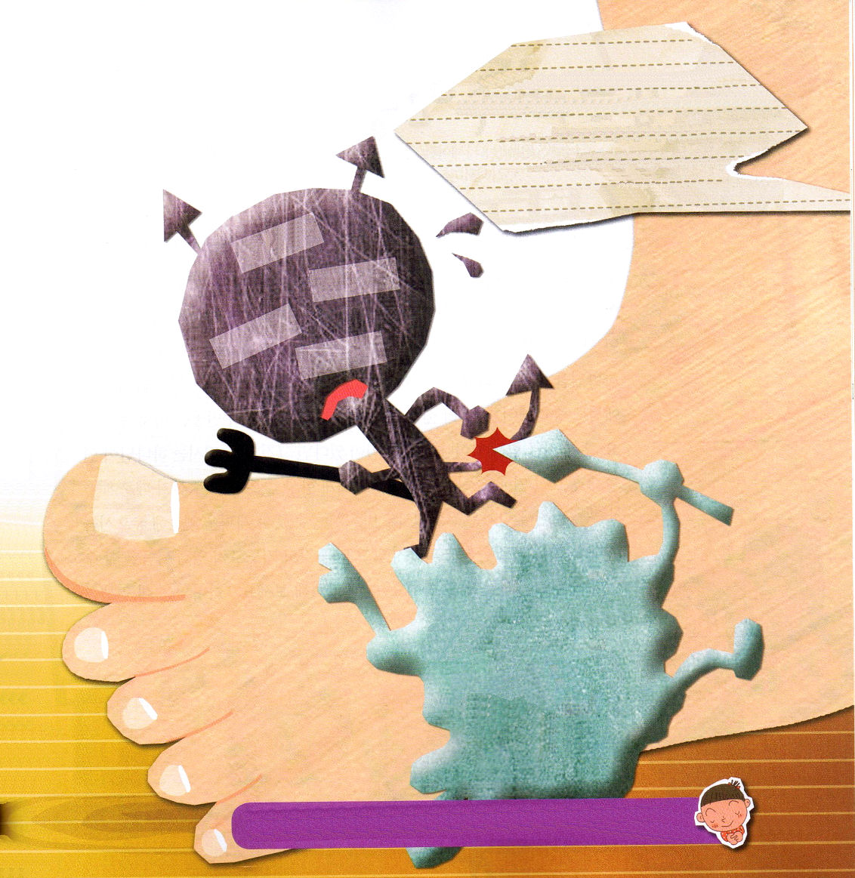
Ⅱテモテ3:1～17
けれどもあなたは、学んで確信したところにとどまっていなさい。あなたは自分が、どの人たちからそれを学んだかを知っており、また、幼いころから聖書に親しんで来たことを知っているからです。聖書はあなたに知恵を与えてキリスト・イエスに対する信仰による救いを受けさせることができるのです。(14～15)

水曜日
年 月
日

「ウィ～ン、ウィ～ン非常事態だ。敵が来た。出動せよ」私たちのからだの中に細菌が入ってくれば、白血球が出動して力いっぱい戦います。白血球が負ければ、私たちのからだは病気になります。この世はいろいろな犯罪、ゲーム中毒、携帯電話中毒、暴行、いじめ、精神病、家庭崩壊など、あらゆる創世記3章の細菌でぎっしり埋まっています。霊的免疫力を強くしなければ、結局、感染して苦しみます。創世記3章の細菌に勝つ白血球は、イエス様がキリストである福音だけです。毎日毎日、神様のみことばを読んで、みことばをじっくり考えながら祈ってみましょう。すべてのことにイエス様が私のキリストであり、私の主人であることを告白してみましょう。そのとき、聖霊が働かれて、のろいと災い、そして、暗やみの権威が離れて行くキリストの働きが起きるでしょう。
福音が考えと、無意識、体質とたましいの中によく打ちつけられるとき、どんな創世記3章の細菌も攻撃できません。みことばと祈りで霊的免疫力を強くして、創世記3章に感染した現場にキリストを伝えましょう。

ていこくれいはいに せいこうしたら チェックしよう
しへん４
きょうの
みことば
でんどう
きょうの
きょうの
いのり
いちにち １しょう
かみさまの みことばを よもう！

2012.3.17（核心訓練メッセージ）

からだの中の白血球は、からだによくない細菌と正面から戦って、私たちのからだが病気に勝つように助けてくれます。今日、学校現場で私をだますたくさんのことを細菌に書いてみましょう。それを契約の白血球で勝ちましょう。

のみことばをしてるようにさせてくださり、がたましいによくちつけられて、3のにされず、かえってすることができるようにけてください。イエス・キリストのおによっておいのりします。アーメン

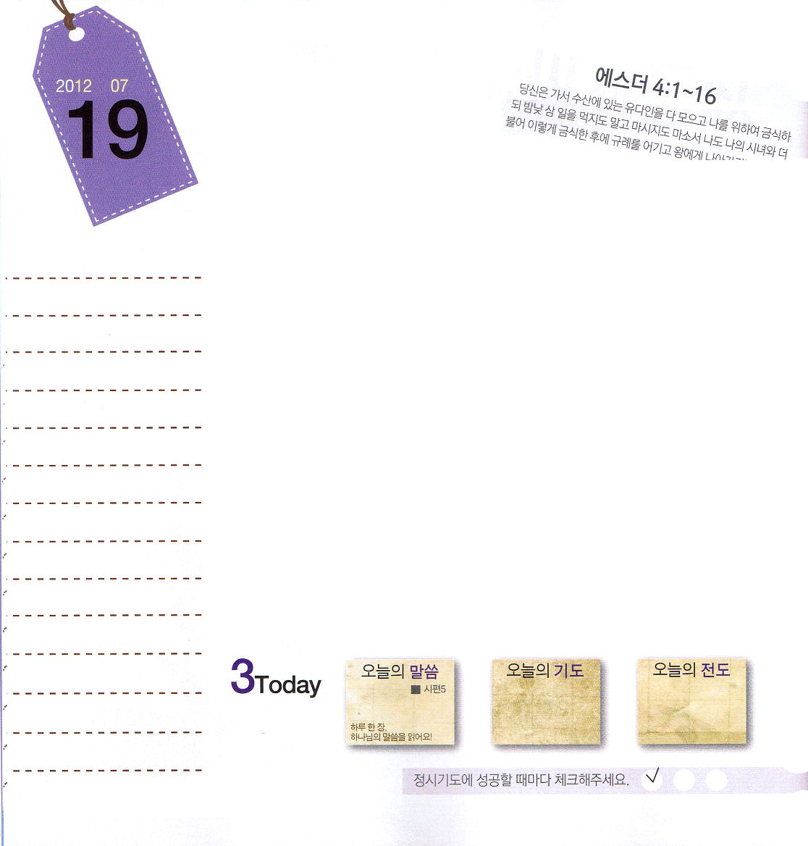
エステル4:1～16
「行って、シュシャンにいるユダヤ人をみな集め、私のために断食をしてください。三日三晩、食べたり飲んだりしないように。私も、私の侍女たちも、同じように断食をしましょう。たとい法令にそむいても私は王のところへまいります。私は、死ななければならないのでしたら、死にます。」(16)

木曜日
年 月
日

テレビドラマや映画は、脚本またはシナリオを土台に監督が作品を作ります。作品のテーマも監督の演出を通してあらわれます。主人公の前に弾丸が激しく打たれても、主人公はシュッシュッと弾丸をすべてよけていくでしょう。これがみな監督の演出で作られます。今日の本文のみことばを見ると、エステルは私たちの人生の監督である神様を100％信頼しました。それで「死ななければならなのでしたら、死にます」と告白して、死の状況でも勝利しました。私たちの人生の監督は神様で、主人公は私たちです。ひょっとして、いまむずかしいことがあったり、感謝することがあるならば、それは監督である神様が演出されておられたことです。神様はレムナントにいつも良いことだけくださるから（ローマ8:28）悪く思えたり、苦しい状況でも、かならず良いみこころと計画を演出しておられます。ですから、現実から逃げずに、信仰を持って祈りで霊的な戦いができるなら、すてきな結果を得るでしょう。さぁ、告白してみましょう。「神様は私の人生の監督、私は主人公!」

ていこくれいはいに せいこうしたら チェックしよう
しへん５
きょうの
みことば
でんどう
きょうの
きょうの
いのり
いちにち １しょう
かみさまの みことばを よもう！

2011.3.18（インマヌエル教会聖日1部）
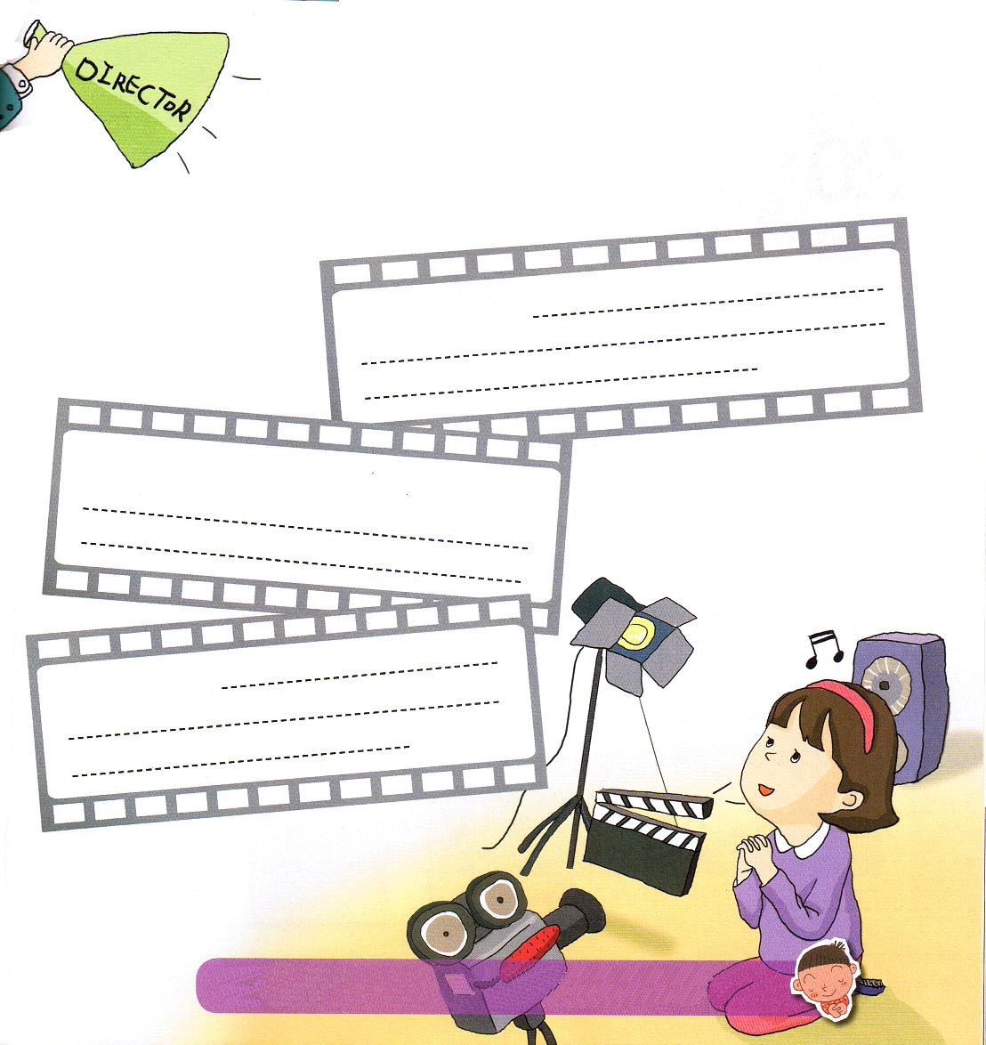
かんとく！
わたしの
かみさまは

自分にある、すべての状況で私の人生の監督、神様のみこころと計画を見つけてみましょう

、すべてので、のののであるがされていることをるようにでたしてください。はのであるとめます。イエス・キリストのおによっておいのりします。アーメン

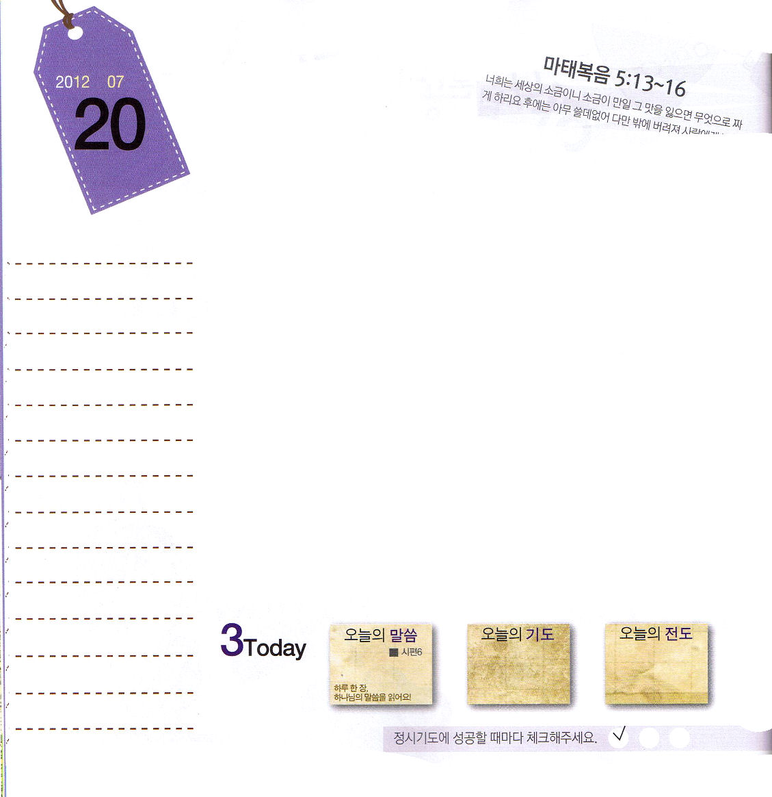
マタイ5:13～16
あなたがたは、地の塩です。もし塩が塩けをなくしたら、何によって塩けをつけるのでしょう。もう何の役にも立たず、外に捨てられて、人々に踏みつけられるだけです。(13)

金曜日
年 月
日

「うわぁ!」アラムの人がたくさん集まってイスラエルの小さな少女ひとりをつかまえて行きました。少女はとてもとまどったのですが、少しずつ心を落ちつけて祈りました。「神様、私がアラムの人に捕まってきました。それでも、神様が私とともにおられますね。むしろ人々に神様がともにおられることをあかしさせてください」
少女は、アラムの国の軍隊長官ナアマンの家に引っぱって行かれて、長官の奥さんに仕える者として入りました。少女は、毎日神様に祈りながら、まかされた仕事を誠実にしました。そのようなある日、ナアマン将軍がツァラアト（らい病）患者であることを知るようになって、長官の奥さんのところに行って話しました。「奥さま、将軍様がイスラエルにいる預言者に会ったら、まちがいなく、ツァラアト（らい病）がなおるでしょう」将軍の奥さんは、その知らせをナアマン将軍に伝えて、ナアマン将軍は、イスラエルの地に行って、エリシャ預言者に会って病気をいやしてもらいました。レムナントは、状況がどうであっても、神様の子どもであることを信じて祈りましょう。時を待てば、神様がうまみを出す塩のように、人を生かす答えまでくださるでしょう。

でんどう
きょうの
きょうの
いのり
しへん６
きょうの
みことば
いちにち １しょう
かみさまの みことばを よもう！

2012.3.18（インマヌエル教会聖日2部）
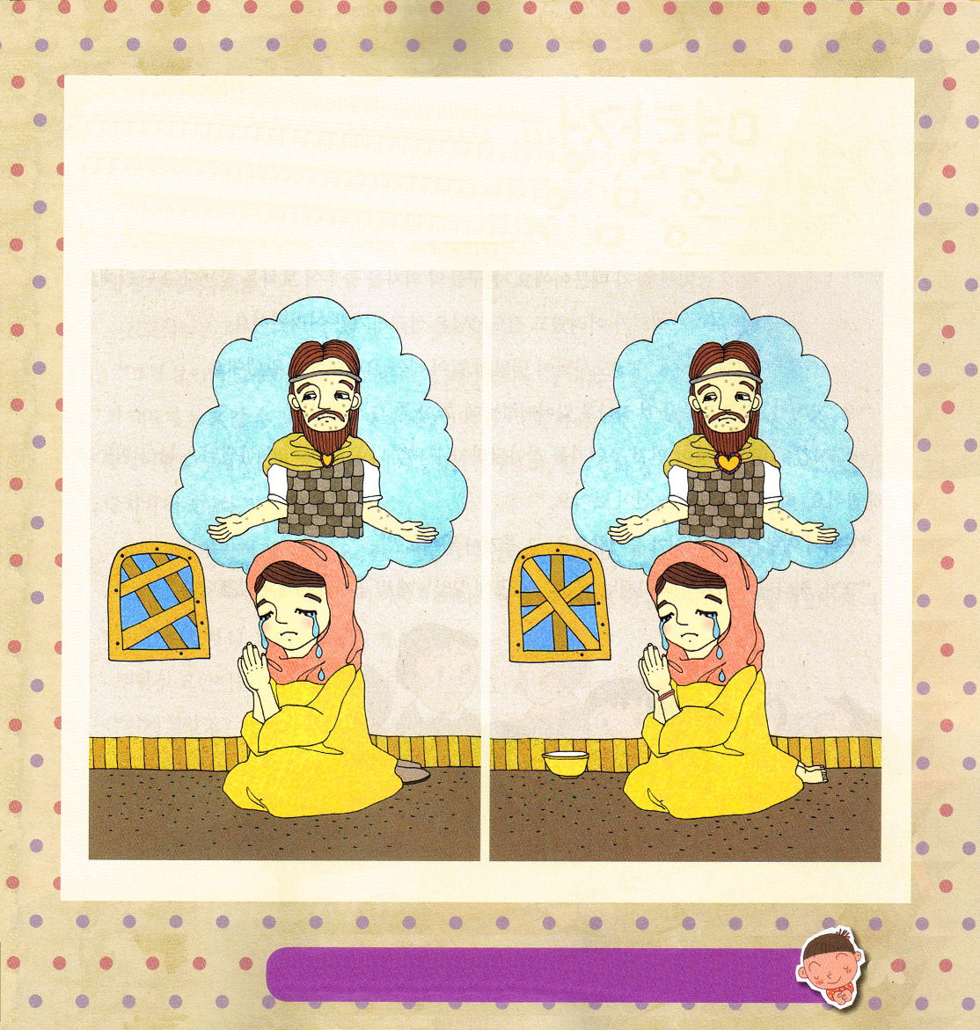

ナアマン将軍の家に入った小さな少女のように、問題にだまされないで、契約を覚えて神様に祈りましょう。
少女の心を考えながら、ちがうところを５つさがしましょう。
のどもがだちを「しかと」しても、
だいじょうぶなのですか？
チョ・ユジンプフンビジョン教会

イスラエルのさなレムナントのように、もにだまされないで、のどもで、であるというをかたくって、きていくように、をください。イエス・キリストのおによっておいのりします。アーメン

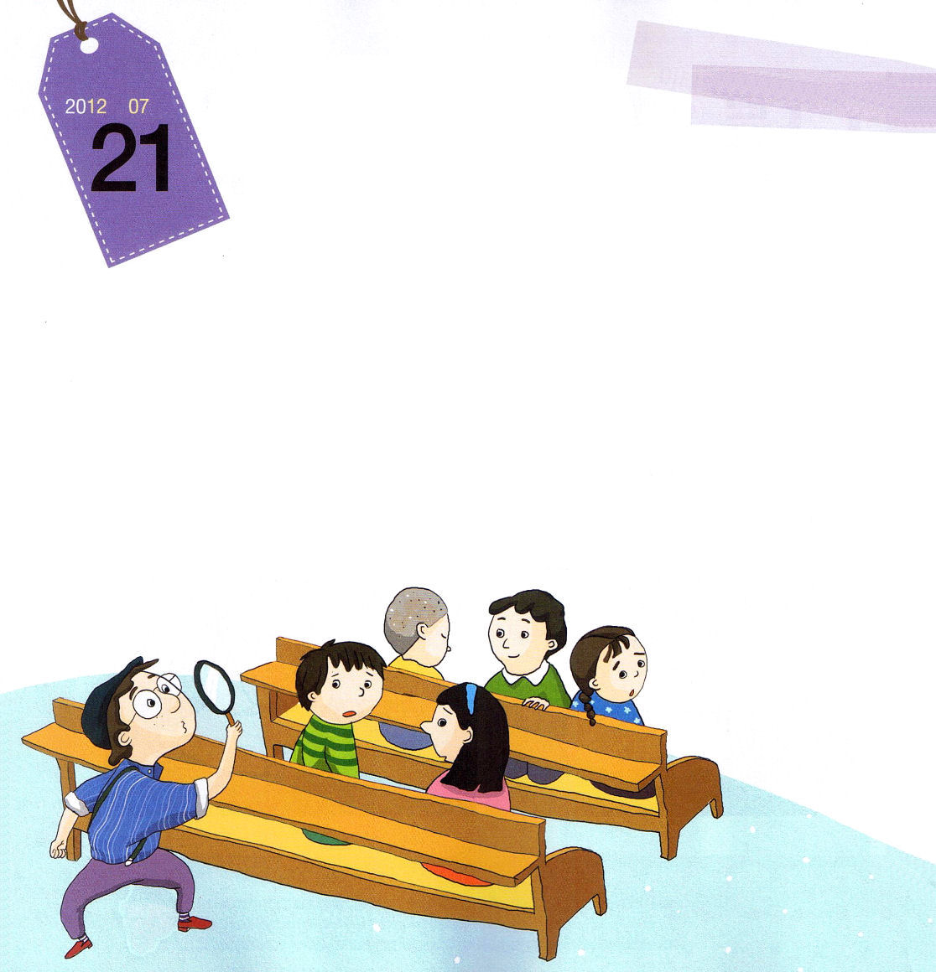

土曜日
年 月
日

ヨハンは教会学校の有名人です。伝道師先生がメッセージを
したら、ひとりで名探偵遊びをするためです。友だちの椅子を
しらべて宝石を探すと大騒ぎします。それで子どもたちは、礼拝をささげるのがむずかしくて、伝道師先生は説教するのがむずかしかったのです。
ある聖日の日、説教をしていた伝道師先生が名探偵遊びするヨハンに話しました。
「あっ、ヨハンくん、たったいま、貴重なことひとつをなくしたみたいだから、探してみてくれますか」
礼拝時間に伝道師先生が先に何か探してくれとお願いするので、すべての子どもと先生はびっくりして目がまるくなりました。しかし、ヨハンは調子にのりました。
「いよいよ、名探偵になるときが来たんだな。その物件はなんですか」
「それは、神様がいちばんよろこばれることです。これがあったのに、たったいま、サタンがうばっていきました」

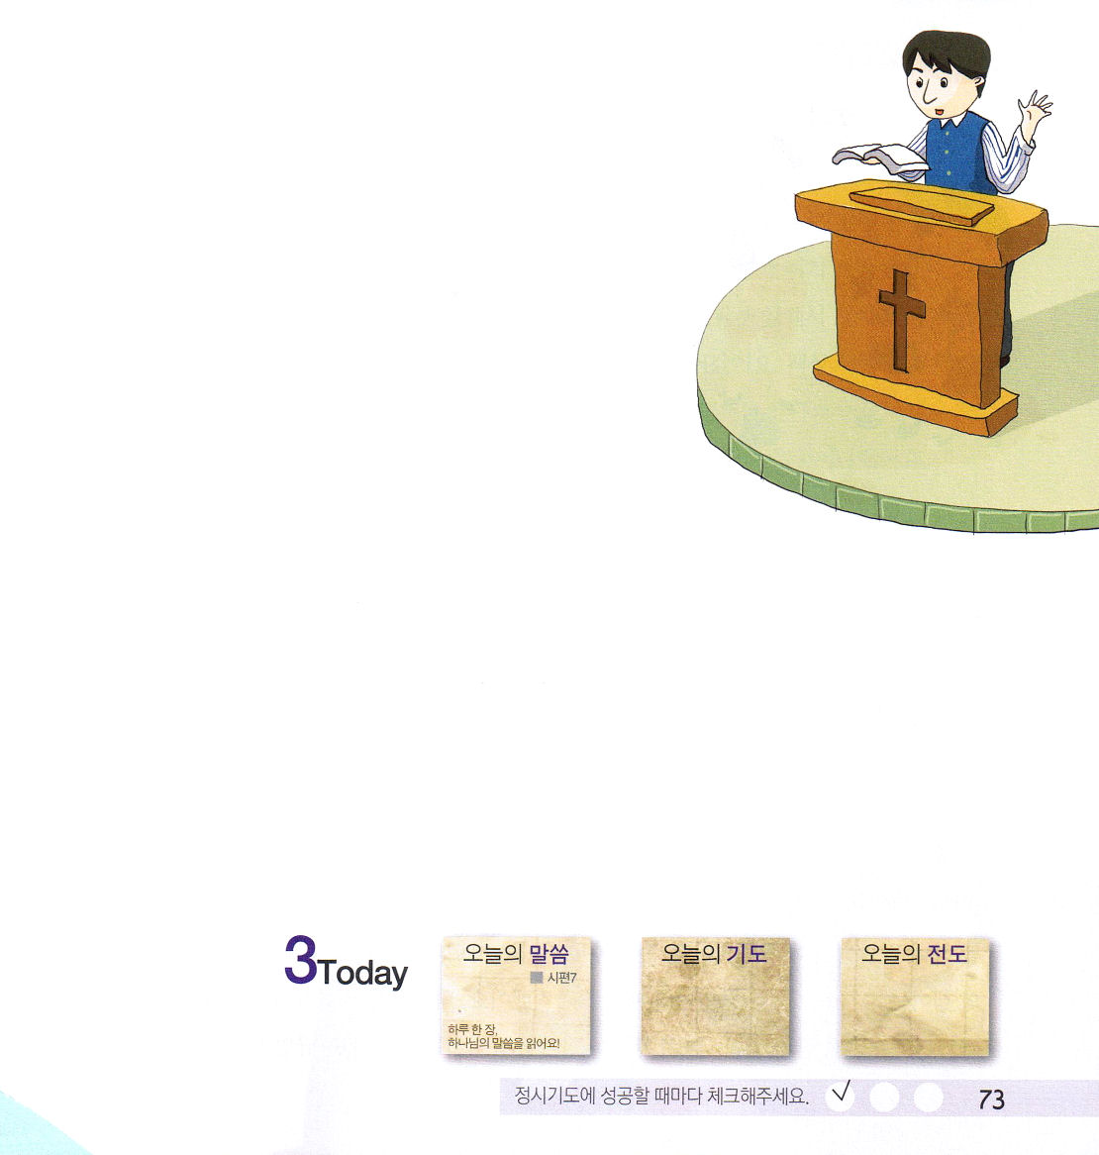
しへん７
きょうの
みことば
いちにち １しょう
かみさまの みことばを よもう！
きょうの
いのり
でんどう
きょうの
この話を聞いたヨハンは、さらにえらそうにしました。そんなに尊いことをうばわれたのですから、探しさえすればヨハンの名前が近くの教会まで、ずっと広がることが明らかだからです。ヨハンは友だちの足跡を虫眼鏡でよく調べて言いました。
「伝道師先生、ヒントをひとつください。それがなくなったときの
状況を詳しく説明してください」
伝道師先生は、かすかに笑いをこらえながら話しました。
「それは、目に見えないことです。しかし、それがうばわれた
ことはをあなたの態度を見て知ることができました。それが
うばわれた瞬間、すべての子どもがざわざわして、いらない
考えで講壇のみことばに集中することができず、友だちとふざけるようになりました」
ヨハンは静かに考えました。伝道師先生がなにを言っているのかまったく分かりませんでした。
「それは、礼拝です。神様がいちばん喜ばれることは礼拝なのに、たったいま、あなたが礼拝を重要に思わず、礼拝をうばわれてしまったようです」
名探偵ヨハンは、自分がしていた行動を考えました。そして、もとの席に座りながら言いました。
「いま、見つけました。ぼくは、みことばを聞きます」
ヨハンが座って子どもたちと先生は笑って神様も喜ばれたのでした。

